муниципальное автономное дошкольное образовательное учреждение
« Детский сад № 40 комбинированного вида»
городского округа Краснотурьинск

Экологический проект с воспитанниками

шестого года жизни

«Огород на подоконнике»

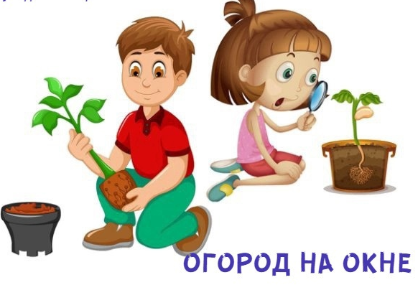
Разработали воспитатели:
Крылова Л.М.
Стенковская М.В.
Г. Краснотурьинск

Актуальность проекта.
Дети дошкольного возраста в недостаточной степени имеют представления о растениях, об условиях необходимых для их роста. Проект направлен на расширение и обобщение знаний о культурных огородных растениях. Ознакомление с ростом и развитием растений можно осуществлять в весенний период, выращивая в помещении детского сада различные культуры из семян и луковиц, используя для этого огород на окне. Изменения в природе побуждают детей бережно относиться к растениям. Мир растений удивительный и многообразный. Каждый внимательный наблюдатель и вдумчивый исследователь может открыть в нем для себя что-то новое. Именно поэтому актуально становится разработка проекта «Огород на подоконнике». Научившись понимать состояние растений, ребенок будет видеть в зеленом ростке живое существо, жизнь которого целиком зависит от того, получает ли он уход или нет. Таким образом, решаются задачи познавательно-исследовательского развития ребенка. Маленькие дети любят действовать, Приобщение к посильному труду по уходу за растениями - это развитие таких качеств, как ответственность за выполнение поручения, за полученный результат.
Тип проекта: познавательный, творческо-исследовательский, групповой.
Участники: воспитатели, дети старшей группы, родители.
Сроки реализации проекта: краткосрочный, март-май
Цель:
Ознакомление детей старшего дошкольного возраста с окружающим миром, привитие трудовых навыков, расширять знания детей о способах посадки овощных и цветочных культур.
Задачи проекта:
1.Расширять знания о культурных растениях, формировать умение ухаживать за растениями в комнатных условиях.
2.Продолжить знакомить с особенностями выращивания культурных растений (лук, укроп, петрушка, перец, огурцы, помидоры, цветы).
3.Обобщать представление детей о необходимости света, тепла, влаги почвы для роста растений.
4.Продолжать развивать наблюдательность – умение замечать изменения в росте растений.
5.Воспитывать уважение к труду, бережное отношение к его результатам развивать чувство ответственности за благополучное состояние растений (полив).
6.Развивать познавательные и творческие способности.
7.Создать в группе мини-огород.
8.Создание дневника наблюдений для фиксации наблюдений за растениями в огороде.
Предполагаемый результат проекта: дети совместно с воспитателем вырастили «свой огород».
Этапы работы над проектом:
1.Подготовительный этап: определение цели и задач проекта, сбор информационного материала, создание условий для организации работы « в огороде на окне», составление плана мероприятий по организации детской деятельности.
2.Основной этап: реализация проекта, совместная деятельность педагога и детей, привлечение родителей.
Содержание:
1.Просмотр альбома «Овощи», «Цветы» (с картинками). Создание альбома «Семена овощей и цветов» (с картинками и семенами).
Цель: закрепить представление об овощах, цветах и семенах. (Воспитатели, дети).
2.Посев семян укропа, петрушки, огурцов, бархатцев, посадка лука на зелень, рассады помидора, перца. Посадка луковицы в воду, в землю в отдельную емкость без полива (опыт «Всем нужна вода»). Рассматривание цветочных семян через лупу.
Изготовление табличек – указателей с изображением растений.
Цель: наблюдение за ростом семян, лука в благоприятных и неблагоприятных условиях. Дать понятие о том, что форма и количество семян у разных растений разное. (Воспитатели, дети).
3.Дидактические игры: «Разрезные картинки», « Веселые овощи», «Пазлы».
Цель: закреплять знания об овощах, упражнять в умении раскладывать по цвету, по размеру, объединять в целое. (Воспитатели, дети).
4.Детская игра «Чудесный мешочек» (узнай на ощупь, «Узнай на вкус»).
Цель: развивать тактильное восприятие, речь, умение описывать игрушки-овощи, узнавать их на вкус, закреплять знания об овощах. (Воспитатели, дети).
5.Чтение и разучивание стихотворений и загадок про овощи, рассматривание иллюстраций в книгах.
Цель: развивать память, речь, формировать умение детей читать стихотворения выразительно. (Воспитатели, дети).
6.Физкультминутки (Воспитатели, дети).
7. Оформление папки-передвижки для родителей «Огород на подоконнике». (Воспитатели).
8.Создание альбома с зарисовками посадок, наблюдениями за ростом посаженных семян и рассады. (Воспитатели, дети).
Совместная деятельность родителей и детей: создание огорода «Огород на подоконнике», беседы, наблюдения; просмотр фотоотчета на сайте, беседа.
3. Заключительный этап: подведение итогов проекта.
ПЛАН РАБОТЫ С РОДИТЕЛЯМИ:
- Беседа с родителями «Огород на подоконнике».
- Консультация для родителей «Огород на подоконнике».
- Предложить родителям собрать коллекцию семян огородных растений, распространенных в нашем регионе.
Задание на лето:
сделать «огородный» фоторепортаж о выращенных овощах и цветах (прополка, полив, рыхление, консервирование).
Работа с родителями:
• Составление рассказов с детьми «Что росло у нас на огороде»
• Составление альбома «Вот какой огород! »
• Сбор бросового материала для оформления огорода на окне.
• Помощь в уходе за огородом на окне
• Участие в оформлении и дизайне огорода на окне.
Этапы реализации проекта
№ пп | Мероприятия | Цели | Ответственные | Сроки реализации
1 этап – подготовительный
1 | Беседа с родителями «Знакомство с проектом». Оформление родительского уголка, размещение рекомендаций родителям по работе с детьми по проекту. | Обсудить цели и задачи проекта. Сформировать интерес у родителей по созданию условий для реализации проекта. | Воспитатели родители | 1-я неделя
2 | Консультация для родителей «Огород на окне» | Просвещать родителей по данной теме. | Воспитатели | 1-я неделя
3 | Подбор наглядно – дидактических пособий, демонстрационного материала, природного материала, художественной и научной литературы, приобретение необходимого оборудования. | Создать условия для реализации проекта «Огород на подоконнике». | Воспитатели родители. | 2-я неделя
2этап – подготовительный
4 | Рассматривание книг, иллюстраций о растениях. | Вызвать интерес к растениям, желание заботиться о них, углублять и расширять знания видах растений. | Воспитатели | 3-я неделя
5 | НОД «Дикорастущие и культурные растения» | Ввести и обосновать классификацию растений как дикорастущих и культурных (по взаимоотношениям с человеком),познакомить с интересными представителями мира растений. | Воспитатели | 3-я неделя
6 | Практическая деятельность: посадка лука, перца, помидор. | Вызвать интерес к выращиванию огородной культуры. | Воспитатели Дети | 3-я неделя
7 | Опыт – наблюдение за ростом лука, всходами помидор и перцев. | Учить детей замечать изменения, которые происходят у прорастающих луковиц, перцев и помидор. | Воспитатели | 3 - неделя
8 | Труд в уголке природы. | Продолжать учить детей правильно строить суждения и делать выводы о создании благоприятных условий (воды, света, тепла) | Воспитатели | 4 - неделя
9 | Опыт - наблюдение за ростом лука в благоприятных и неблагоприятных условиях. | Получить необходимые условия для роста лука (свет, вода, тепло). | Воспитатели | 4-я неделя
10 | Рассматривание цветочных семян через лупу. | Дать понятие о том, что форма и количество семян у разных растений разное. С помощью лупы определить, что помогает перезимовать семенам. | Воспитатели | 4-я неделя
11 | Практическая деятельность: выращивание рассады (бархатцы, свекла, салат, редис, огурцы, горох). | Продолжать формировать навыки посадки и ухода за растениями. | Воспитатели | 4-я неделя
12 | Дидактическая игра «Культурные и дикорастущие». | Закреплять классификацию растений по ценности для людей. | Воспитатели | 4-я неделя
13 | Дидактическая игра «Цветочный магазин». | Закреплять умение различать цвета, называть их быстро, находить нужный цветок среди других, называть его; научить детей группировать растения по цвету, составлять красивые букеты. | Воспитатели | 4-я неделя
14 | Наблюдения: «Растут ли наши растения?». | Продолжать учить детей замечать изменения в росте и развитии растений | Воспитатели | 5-я неделя
15 | Оформление дневника наблюдений. | Зафиксировать наблюдение за растениями. | Воспитатели | 5-я неделя
16 | Труд в природе. | Подготовить клумбы к высадки рассады цветов, овощей формировать интерес к результату своего труда. | Воспитатели | 5-я неделя
17 | Итоговая беседа «Огород на подоконнике переносится на участок детского сада». | Настроить детей на дальнейшую деятельность по пересадке огорода на окне в огород на участке сада. | Воспитатели | 5-я неделя
3этап – подготовительный
18 | Обработка и оформление материалов проекта в виде фотоальбома «Наш огород» |  | Воспитатели | 6-я неделя
19 | Анализ результативности |  | Воспитатели | 7-я неделя

Приложение №1.
Занятие 1
Тема: «Огород и сад».
Цель: упражнение в различении овощей и фруктов; упражнение в различении красного и зеленого цвета; развитие ориентации в пространстве; развитие фонематического слуха; развитие мелкой моторики рук.
Оборудование: картинки на тему: «Огород» и «В саду», муляжи овощей и фруктов, бубен.
Ход занятия:
1.Организационный момент.
Пальчиковая гимнастика «Засолка капусты»
2.Повторение знаний детей об овощах и фруктах. Демонстрируются картинки «Огород» и «В саду». Дети отвечают на вопросы воспитателя по содержанию картинок.
3.Игра «Вверху — внизу». Воспитатель называет фрукт или овощ. Если дети услышали название фрукта, они поднимают руки вверх, если овоща - приседают возле своих стульчиков.
4.Дидактическая игра «Овощ или фрукт».
Воспитатель выставляет по одному муляжи овощей и фруктов. Дети определяют, овощ это или фрукт. Воспитатель создает подсказывающую ситуацию.
- Я сорвала яблоко с дерева в саду. Это фрукт или овощ? ( Фрукт.)
- Я выдернула морковь из земли на огороде. Это овощ или фрукт? (Овощ.)
Затем воспитатель вызывает к своему столу, на котором разложены муляжи, каждого из детей и предлагает выбрать все фрукты зеленого цвета (все фрукты красного цвета, все овощ зеленого цвета, все овощи красного цвета).
5.Игра «Солнышко — дождик».
6.Итог занятия.

Занятие 2
Тема: «Во саду ли, в огороде…»
Цель: упражнение в различении овощей и фруктов; работа над пониманием уменьшительно-ласкательной формы существительных; упражнение в узнавании, различении желтого цвета.
Оборудование: предметы основных цветов (по два предмета красного, желтого, синего, зеленого цвета), картинки на тему: «Огород» и «В саду», предметные картинки с изображением овощей и фруктов, два зайца-перчатки.
Ход занятия:
1.Организационный момент.
Упражнение «Выбери предметы желтого цвета».
На столе у воспитателя лежат предметы основных цветов (например, кубики, карандаши, флажки, колечки от пирамидки). Дети выходят по одному к столу и выбирают только предметы желтого цвета (такие, как цыпленок). Воспитатель многократно повторяет название цвета.
2.Дидактическая игра «Во саду ли, в огороде».
На доске или мольберте выставляются изображения сада и огорода. А на столе раскладываются предметные картинки с изображениями овощей и фруктов. Воспитатель, вызывая детей по двое, дает задание первому ребенку выбрать из лежащих на столе картинок все овощи и поместить их «в огород», а второму ребенку - все фрукты и поместить их «в сад».
3.Пальчиковая гимнастика.
Большой палец сливы трясет, (Поочередно загибать пальцы правой руки,)
Второй их собирает, (начиная с большого пальца.)
Третий в дом несет,
Четвертый высыпает.
Самый маленький – шалун
Все-все-все съедает. (Сжимание и разжимание кулачков.)
4.Дидактическая игра «Два зайца».
Воспитатель называет не только овощи, но и фрукты.
5.Игра «Соберем урожай».
Дети по словесной инструкции воспитателя имитируют движения сбора овощей.

Приложение №2
Стихи.
«Огород»
Выйду по утру из дома
Как красиво все вокруг,
Необычно и знакомо:
Речка, лес, цветущий луг.
Обойду я первым делом
Рядом с домом огород.
Нагуляться будет время
Речка с лесом подождёт
В огороде помидоров
Ярко красные бока,
Как сигналы светофора
Видно, аж, издалека.
Огурцы играют в прятки
С ярким солнцем и со мной.
Здесь у них свои порядки,
Под зеленою листвой.
У забора не по росту
Из подсолнухов ряды
Высоки, стремятся к солнцу,
Золотистые цветы.
Набирает вес капуста
Это просто чудеса!
У меня такое чувство,
Не по дням, а по часам.
Полон как всегда сноровки
Огороду злейший враг,
Между косами морковки
Пробивается сорняк.
Я морковь не дам в обиду,
К ней на помощь поспешу.
Пусть сорняк и милый с виду,
Я врага не пощажу.
Вылез с грядки на тропинку
Увалился на бочок,
Загорает, греет спинку,
Бледнокожий кабачок.
Не пройду, конечно, мимо,
Ненадолго задержусь,
У густых кустов малины.
Ах, какой у ягод вкус!
Удивляет урожаем
У ворот тенистый сад:
Яблонь гвардия большая,
В пышных гроздьях виноград.
Невозможно насладиться
Ах, какая красота!
Здесь, конечно, и частица
Есть и моего труда.
Чтобы было все красиво
Был цветущим огород
Вам на радость, всем на диво,
Нужен тщательный уход.
(В. Сибирцев)
«Помидор»
Почему меня сорвали
и томатом обозвали?
Что за шутки, что за вздор?
Я – весёлый помидор! (А. Алферова)
«Огурец»
Я длинный и зеленый,
То свежий, то соленый,
Расту я в огороде,
Любим во всем народе,
Вот какой я молодец,
Называюсь огурец. (Е. Жуковская)
«Лук»
Ох, уж этот злющий лук!
С ним узнаешь столько мук!
Жжет глаза и жжет язык,
Заставит плакать в один миг. (Е. Жуковская)
«Горох»
Огород свой прополю
И из леечки полью.
Выращу на грядке
Всем горошек сладкий.
Будет маленький мой брат.
Больше всех горошку рад. (Л. Буртан)

Приложение №.3.
Загадки.
Сидит дед,
во сто шуб одет,
Кто его раздевает,
Тот слезы проливает. ( Лук)
У красавца-толстяка
Ярко-красные бока.
В шляпе с хвостиком синьор –
Круглый спелый… (помидор)
Без окон, без дверей
Полна горница людей. (огурец)
Раскололся тесный домик
На две половинки.
И посыпались оттуда
Бусинки-дробинки. (горох)
Круглый бок, желтый бок,
Сидит в грядке колобок.
Врос в землю крепко.
Что же это? (репка)

Приложение №3.
Фотоотчёт
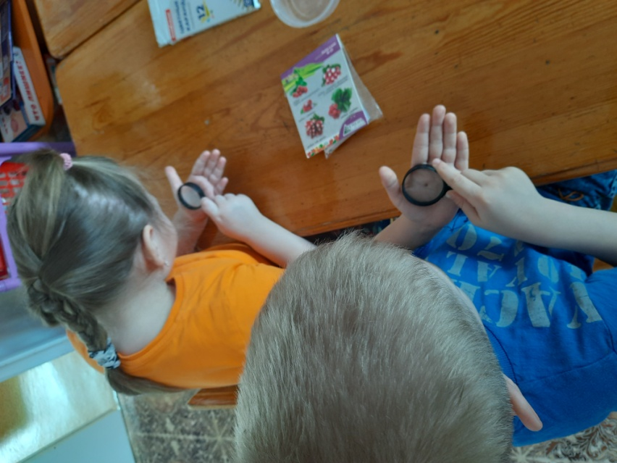
Знакомство с семенами
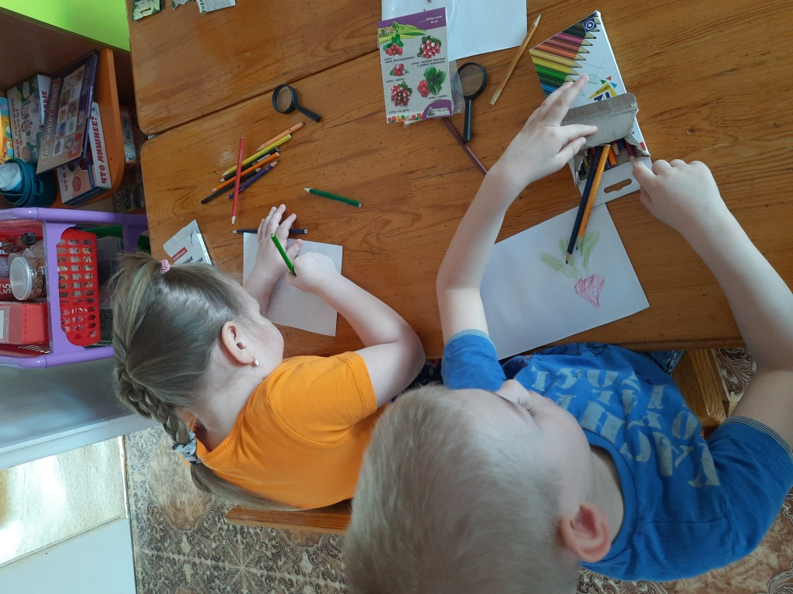
Рисуем овощи

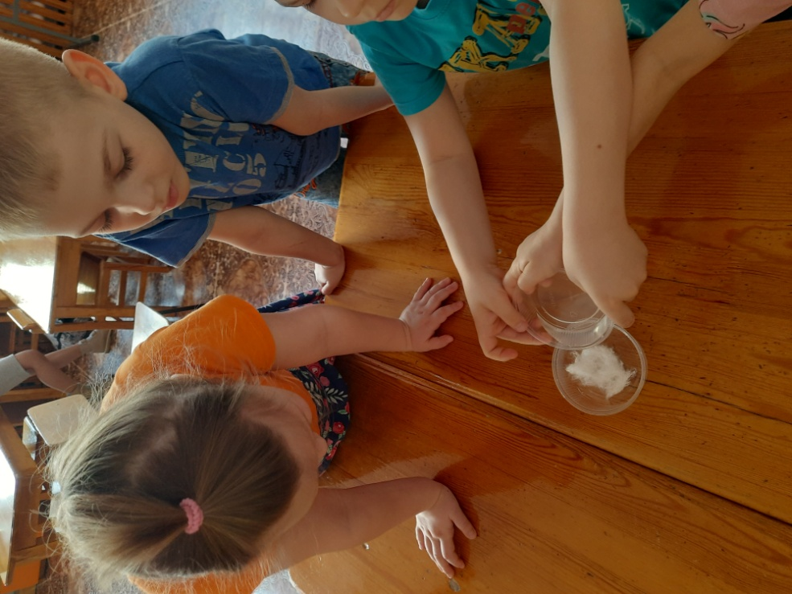
Замачивание семян помидор и перца
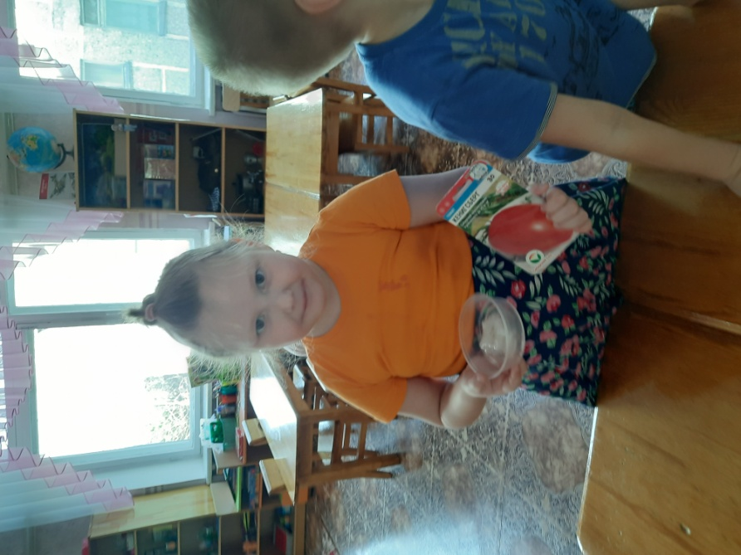

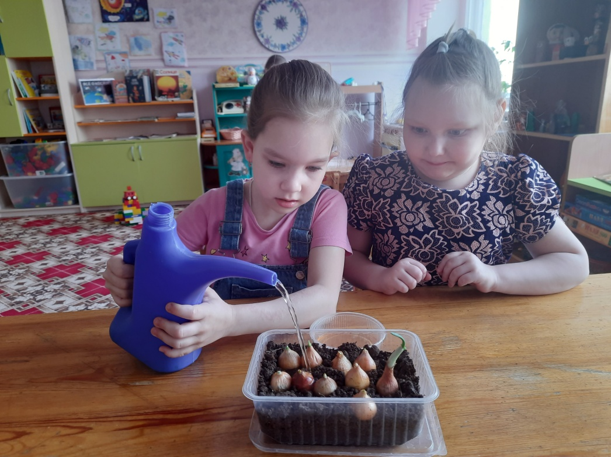
Посадка и полив лука
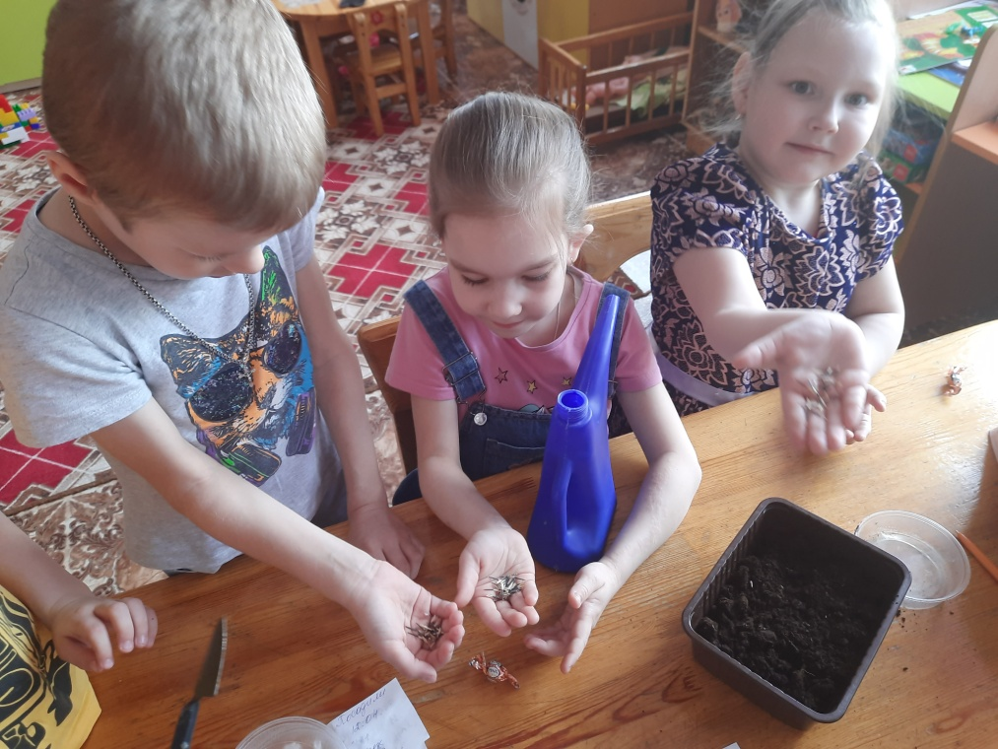
Посадка семян цветов: бархатцы, цинния, астра
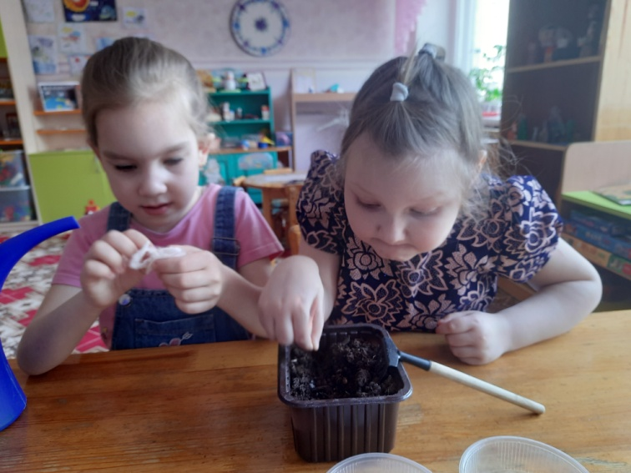
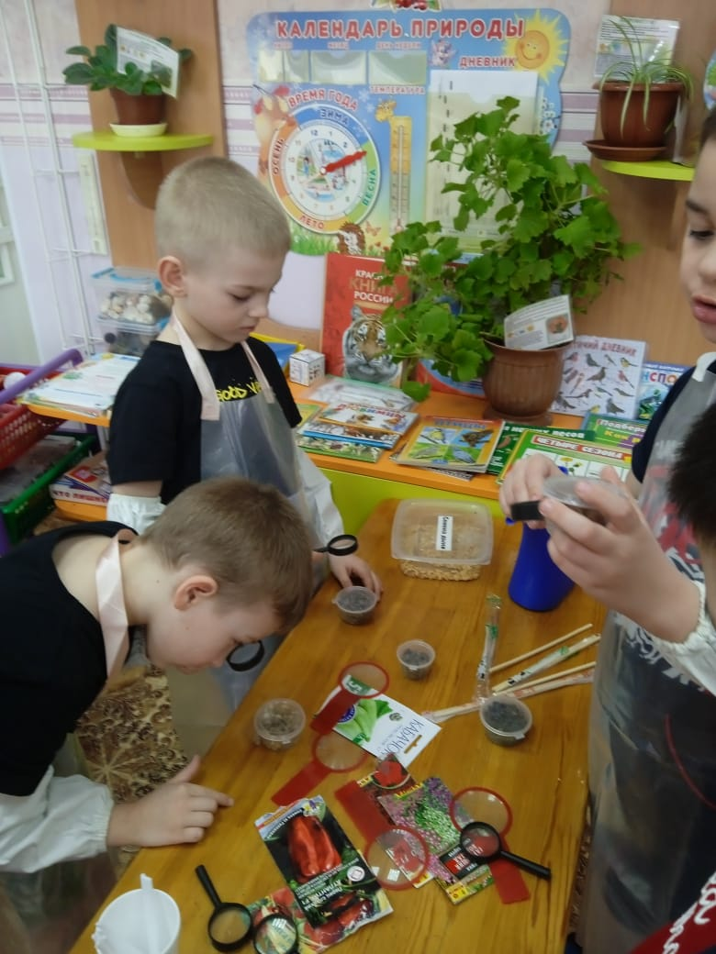
Юные экспериментаторы

